Приложения

Памятка «Десять заповедей для родителей»

1. Не ждите, что Ваш ребенок будет таким, как Вы или таким, как Вы хотите. Помогите ему стать самим собой.
2. Не требуйте от ребенка платы за все, что Вы для него сделали. Вы дали ему жизнь, как он может отблагодарить Вас? Он даст жизнь другому, тот – третьему, и это необратимый закон благодарности.
3. Не вымещайте на ребенке свои обиды, чтобы в старости не есть горький хлеб. Ибо, что посеешь, то и взойдет.
4. Не относитесь к проблемам ребенка свысока. Жизнь дана каждому по силам и, будьте уверены, ему она тяжела не меньше, чем Вам, а может и больше, поскольку у малыша нет опыта.
5. Не унижайте!
6. Не забывайте, что самые важные встречи человека – это встречи с детьми. Обращайте больше внимания на них – мы никогда не можем знать, кого мы встречаем в ребенке.
7. Старайтесь сделать для ребенка как можно больше. Но не мучайтесь, если не можете сделать для него все.
8. Ребенок – это та драгоценная чаша, которую Жизнь дала Вам на хранение и развитие в нем творческого огня.
9. Умейте любить чужого ребенка. Никогда не делайте чужому то, что не хотели бы, чтобы делали Вашему.
10. Любите своего ребенка любым – неталантливым, неудачливым, взрослым. Общаясь с ним, радуйтесь, потому что ребенок – это праздник, который пока с Вами.

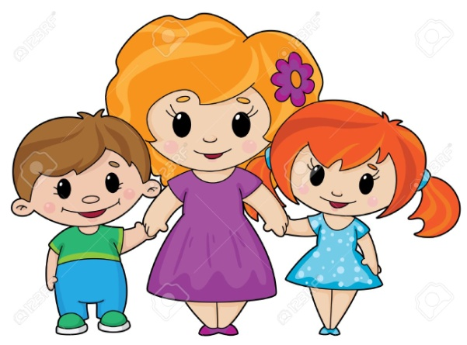

Памятка для родителей
по защите прав и достоинства ребенка в семье

1. Принимать ребенка таким, какой он есть и любить его.
2. Обнимать ребенка не менее четырех, а лучше всего по восемь раз в день.
3. Выражать недовольство отдельными действиями ребенка, но не ребенком в целом.
4. Верить в лучшее, что есть в ребенке, и всегда поддерживать его.
5. Родительские требования не должны вступать в явное противоречие с важнейшими потребностями ребенка.
6. Наказание не должно вредить здоровью – ни физическому, ни психическому.
7. Наказывая ребенка, лучше лишить его хорошего, чем сделать ему плохо.
8. Если сомневаетесь, наказывать или не наказывать – не наказывайте.
9. За один раз – может быть одно наказание. Наказан – прощен.
10. Ребенок не должен бояться наказания.

